Ubicar

Visión

Versión 1.4

Historial de Revisión

| **Fecha** | **Versión** | **Descripción** | **Autor** |
| --- | --- | --- | --- |
| 15/03/2021 | 1.0 | Primera versión | Adaro, Aparicio, Cammisa, Gardelliano, Iannuzzi |
| 22/03/2021 | 1.1 | Segunda versión | Adaro, Aparicio, Cammisa, Gardelliano, Iannuzzi |
| 29/03/2021 | 1.2 | Tercera versión | Adaro, Aparicio, Cammisa, Gardelliano, Iannuzzi |
| 31/03/2021 | 1.3 | Cuarta versión | Adaro, Aparicio, Cammisa, Gardelliano, Iannuzzi |
| 04/02/2022 | 1.4 | Ajuste para el final | Adaro, Cammisa, Gardelliano, Iannuzzi |

Tabla de Contenidos

**Introducción** **4**

**Posicionamiento** **4**

Planteo del Problema 4

Declaración de posición del producto 4

**Descripción de partes interesadas y usuarios** **5**

Resumen de las partes interesadas actuales 5

Resumen de las partes interesadas futuras 5

Resumen de usuarios actuales 6

Resumen de usuarios futuros 6

Entorno del usuario 7

Alternativas y Competencias 8

**Descripción del producto** **8**

Perspectiva del producto 8

Suposiciones y dependencias 8

**Características del producto** **9**

**Características futuras adicionales del producto** **10**

**Otros requerimientos del producto** **10**

Visión

# Introducción

El objetivo de este documento es recopilar, analizar y definir las necesidades y funcionalidades de Ubicar. Se centra en las capacidades necesitadas por las partes interesadas y los usuarios objetivos, y por qué estas necesidades existen.

# Posicionamiento

## 

## Planteo del Problema

| El problema de | encontrar fácilmente la información de alguna zona |
| --- | --- |
| afecta | a quienes buscan comprar o alquilar en dicha zona |
| cuyo impacto es | que la zona en la que se encuentra una propiedad, fuera de su estructura, puede disminuir o aumentar su valor considerablemente. Al no tomar una decisión informada, se puede adquirir o vender una propiedad a un precio incorrecto |
| una solución exitosa sería | registrar estos datos importantes de cada zona en un solo lugar para el fácil acceso y visualización de los mismos |

## Declaración de posición del producto

| Para | personas |
| --- | --- |
| que | desean adquirir o proveer propiedades, ya sea para su compra/venta o alquiler. |
| Ubicar | es una aplicación de bienes raíces |
| que | ayuda a los usuarios a elegir la zona y propiedad correcta, basándose en los filtros aplicados de varios parámetros |
| a diferencia de | Zonaprop, Argenprop, Zillow o Properati |
| nuestro producto | provee información geoespacial de las zonas, permitiéndonos filtrar con estos datos y ajustar preferencias de zonas en donde se encuentran los inmuebles. También cuenta con un sistema de notificaciones cuando se encuentra una oportunidad de inversión y para asegurar la calidad de las propiedades, se organizan inspecciones antes de publicar un inmueble en la aplicación. |

# Descripción de partes interesadas y usuarios

## Resumen de las partes interesadas actuales

| **Nombre** | **Descripción** | **Responsabilidades** |
| --- | --- | --- |
| *Usuario* | *Navegan por la aplicación* | *Generan y adquieren propiedades* |
| *Inversor* | *Navega por la aplicación buscando oportunidades de inversión* | *Adquiere propiedades que él mismo o la aplicación identifican como oportunidades de inversión* |
| *Desarrollador* | *Desarrollan la aplicación* | *Aseguran que la plataforma incluye los casos de uso que le interesan al cliente* |
| *Emprendedor* | *Cliente que propuso la aplicación* | *Monitorea el progreso y define los casos de uso* |

## Resumen de las partes interesadas futuras

| **Nombre** | **Descripción** | **Responsabilidades** |
| --- | --- | --- |
| *Usuario* | *Navegan por la aplicación* | *Generan y adquieren propiedades* |
| *Inversor* | *Navega por la aplicación buscando oportunidades de inversión* | *Adquiere propiedades que él mismo o la aplicación identifican como oportunidades de inversión* |
| *Marketing* | *Empleados que promocionan la aplicación* | *Crean contenido digital para promocionar la plataforma* |
| *Desarrollador* | *Desarrollan la aplicación* | *Aseguran que la plataforma incluye los casos de uso que le interesan al cliente* |
| *Emprendedor* | *Cliente que propuso la aplicación* | *Monitorea el progreso y define los casos de uso* |
| *Inspector* | *Empleado que valida la condición de la propiedad* | *Inspeccionan las propiedades antes de agregarse al listado de resultados* |
| *Escribano* | *Empleado que se encarga de legalizar los documentos* | *Genera los documentos legales al generarse una compra/venta o alquiler, y los sella* |
| *Abogado* | *Empleado que defiende a la empresa en caso de una situación judicial* | *Legaliza los documentos de la empresa y defiende en caso de generarse una causa judicial* |
| *Arquitecto* | *Empleado que refacciona una propiedad* | *Refacciona una propiedad en caso de que el usuario que la publica no pase la inspección o desee hacer alguna remodelación* |
| *Inmobiliaria* | *Empresa que desea publicar y vender propiedades* | *Publican y venden varias propiedades* |
| *Entidad de financiamiento* | *Empresa que presta plata a usuarios que deseen adquirir una propiedad* | *Financiar compras o alquileres de inmuebles* |
| *Martillero* | *Pone el precio de la casa a vender o alquilar* | *Recomienda un precio de venta o alquilar del inmueble* |

## 

## Resumen de usuarios actuales

| **Nombre** | **Descripción** | **Responsabilidades** |
| --- | --- | --- |
| *Vendedor / Comprador* | *Pone sus propiedades para su venta/alquiler, o compra/alquila propiedades de la página* | *Agrega propiedades al sitio o compra inmuebles para uso propio, interactúa con el mapa y los filtros* |
| *Inversor* | *Compra propiedades que son oportunidades de inversión* | *Compra propiedades* |
| *No Registrado* | *Interesado no registrado que puede ver publicaciones* | *Ve propiedades, interactúa con el mapa y los filtros* |

## Resumen de usuarios futuros

| **Nombre** | **Descripción** | **Responsabilidades** |
| --- | --- | --- |
| *Vendedor / Comprador* | *Pone sus propiedades para su venta/alquiler, o compra/alquila propiedades de la página* | *Agrega propiedades al sitio o compra inmuebles para uso propio, interactúa con el mapa y los filtros* |
| *Inversor* | *Compra propiedades como oportunidades de inversión* | *Compra propiedades* |
| *Inspector* | *Valida la propiedad para aceptar o rechazar la publicación* | *Inspecciona la propiedad* |
| *No Registrado* | *Interesado no registrado que puede ver publicaciones* | *Ve propiedades, interactúa con el mapa y los filtros* |
| *Inmobiliaria* | *Empresa que desea publicar y vender propiedades* | *Publican y venden varias propiedades* |

## Entorno del usuario

Todo usuario que desee vender, comprar o alquilar un inmueble debe comenzar registrándose en la página y luego los procesos para cada tipo de usuario son diferentes. Por otro lado, un usuario no registrado puede acceder a la búsqueda filtrada y los resultados, pero para comprar o alquilar una propiedad deben registrarse.

En el caso de una persona que desea publicar una propiedad para su alquiler o venta, se le requerirá ingresar los datos de dicha propiedad como título, precio, dirección, zona, descripción del lugar, etc. Este proceso consiste en 7 pasos en los que el usuario debe registrar todos los datos del inmueble, y se podrá detener en cualquier paso para continuar en otro momento el proceso. En un futuro, se implementará una funcionalidad en la que se envía a un inspector para verificar la propiedad y una vez que haya sido validada, se la publica en la página.

En lo que respecta a quien desea comprar o alquilar una propiedad, ya sea para uso propio o como inversión, deberá realizar su búsqueda filtrada poniendo los requerimientos que le interesan. Una vez seleccionada una propiedad, se le direccionará a una página para contactarse con el usuario.

También, para los usuarios inversores, se les facilitará un listado de propiedades que un algoritmo interno de la aplicación considera que son oportunidades de inversión. Mientras que a los usuarios Comprador/Vendedor, se les mostrará un grupo de listados que contienen recomendaciones en base a búsquedas hechas anteriormente por ellos.

Todos los usuarios, registrados o no registrados, tendrán acceso a la información geoespacial de la zona o barrio que elijan para poder tomar una decisión informada. Las páginas de las que se obtiene la información son IDERA (Infraestructura de Datos Espaciales de la República Argentina) e IGN (Instituto Geográfico Nacional).

La plataforma funcionará en formato web tanto en computadoras como en dispositivos móviles.

* 1. **Resumen de las necesidades clave de las partes interesadas o los usuarios**

| **Necesidad** | **Prioridad** | **Preocupaciones** | **Solución actual** | **Soluciones propuestas** |
| --- | --- | --- | --- | --- |
| Obtener información acerca de la zona donde se planea adquirir una propiedad. | Alta | La zona no brinde los servicios que la persona necesita o haya inconvenientes que sean perjudiciales para ella. | Obtener información mediante alguna inmobiliaria o buscar en la web sobre esta. | La aplicación te brinda información geoespacial disponible bajo estándares y normas definidos asegurando la interoperabilidad. |
| Oportunidades de inversión. | Alta | Los inversionistas en bienes raíces pasan mucho tiempo buscando propiedades con una buena oferta dentro del mercado. | Todos los usuarios ven las publicaciones al momento de crearlas. | Usuarios con roles de inversionista a los cuales se le da la posibilidad, de forma anticipada, de ofertar por propiedades que la aplicación reconozca como potencial venta. |
| Obtener una propiedad que se encuentre en condiciones. | Alta | Los usuarios adquieren propiedades que se encuentren en malas condiciones y la página pierde credibilidad. | Adquirir la propiedad mediante una inmobiliaria. | Inspectores revisan la propiedad antes de su publicación. |

## Alternativas y Competencias

ZonaProp y Argenprop pueden ser una alternativa, ya que permite tanto la venta con inmobiliaria como la venta directa de propiedades.

Otra alternativa es Properati. Además de contar con lo que cuentan las anteriores, también dispone de un valuador, en el cual, según la zona y la información técnica de la propiedad, se estima el valor por el cual se podría vender o alquilar el inmueble en cuestión.

Zillow es una de las alternativas. La mayor diferencia con las aplicaciones anteriores es que tiene un servicio de agentes. Éste ayuda al cliente a encontrar compradores interesados y a manejar las negociaciones. También cuenta con un mapa para encontrar las escuelas más cercanas a la propiedad.

La gran diferencia de nuestra aplicación frente a las otras alternativas es que se puede obtener información acerca de la zona donde se encuentran las propiedades. También, a futuro, contaremos con una asistencia única al vendedor en la que se le ofrece un servicio de construcción y reparación en caso de que su propiedad no pase la inspección inicial.

# Descripción del producto

## Perspectiva del producto

Esta aplicación dependerá de algunos factores externos como inspectores, información geoespacial obtenida de páginas externas y plataformas de cobro online.

Una característica importante acerca de Ubicar es que buscará, en un futuro, proveer la mayor seguridad en el mercado al inspeccionar las propiedades antes de que salgan a la venta en el mercado, por lo que sin los inspectores un gran pilar del proyecto se caería.

La información que se provee de las zonas depende de los datos que nos proveen las organizaciones que se dedican a recolectarlos.

En un futuro, se dará la opción a los usuarios de promocionar una propiedad realizando un pago por mercado pago o por transferencia bancaria, por lo que también dependería de dichos servicios.

## Suposiciones y dependencias

Para el desarrollo de esta aplicación se va a asumir que los datos recolectados por las organizaciones externas son confiables y siempre se van a encontrar disponibles al público.

# Características del producto

**Creación de publicación:** Un usuario registrado podrá crear una publicación de su inmueble ya sea para su alquiler o su venta. Ésta, en un futuro, deberá pasar una inspección de calidad para poder ser publicada.

**Guardado parcial de publicación:** Un usuario registrado que comenzó a crear una publicación, pero desea continuar el proceso en otro momento, podrá guardar esta propiedad en el paso que desee y luego continuarla. Ésta no se mostrará a los usuarios de la aplicación hasta que esté finalizada

**Edición de publicación:** Un usuario registrado que haya publicado una propiedad en la aplicación, podrá editar los datos de ésta cuando lo desee. En un futuro, cuando se agregue un inspector, es posible que el inmueble deba ser re-inspeccionado dependiendo de los datos modificados.

**Visualizar publicación:** Un usuario, ya sea registrado o anónimo, podrá visualizar cualquier publicación que se encuentre en la aplicación.

**Likear publicación:** Un usuario registrado podrá darle like a una publicación que le interese e incluso podrá detallar específicamente cuáles fueron las características que más le gustaron.

**Editar datos:** Un usuario registrado podrá editar su nombre, apellido y contraseña en su perfil.

**Visualizar favoritos:** Un usuario registrado podrá ver sus publicaciones favoritas en su perfil.

**Contacto con vendedor:** Un usuario registrado puede contactarse con la persona que publicó un inmueble a través de un formulario que se encuentra en la página específica de la propiedad. Se le pedirá al usuario ingresar sus datos de contacto y el mensaje que desea enviar.

**Filtrado de propiedades:** Se seleccionan los requerimientos deseados en la página de filtrado para obtener los resultados de propiedades que coincidan con estos filtros. De esta forma se puede encontrar una propiedad definiendo zona, rango de precio, cantidad de m², etc. También se pueden incluir filtros relacionados a los datos geoespaciales como distancia a escuelas o a hospitales.

**Guardado de filtros:** Un usuario registrado podrá guardar los filtros que le interesen para luego recibir recomendaciones por parte de la aplicación de propiedades que sean similares.

**Borrado de filtros:** Un usuario anónimo o registrado podrá borrar la entera selección de filtros que haya hecho en el listado de propiedades si hace click en un botón en la pantalla.

**Información geoespacial:** Al tener información geoespacial de las zonas se puede saber si la ubicación de la propiedad elegida es adecuada para lo que el comprador desea. Esta información está disponible bajo estándares y normas definidos asegurando la interoperabilidad.

**Recientemente visto:** Un usuario registrado podrá ver, tanto en la página principal como en su perfil, las últimas propiedades que vió en la aplicación.

**Notificaciones oportunidad de inversión:** Se avisa a los usuarios inversores cuando se encuentra una oportunidad de inversión. Esta oportunidad se genera cuando el precio de una propiedad publicada se encuentra a un valor menor del esperado considerando sus características tanto propias del inmueble como de la zona en la que se encuentra.

**Notificaciones recomendaciones:** Se avisa a los usuarios comprador/vendedor cuando se encuentra una recomendación. Estas se generan el base a filtros que haya guardado el usuario anteriormente y propiedades que le hayan gustado. Cada recomendación consta de un listado de hasta 10 propiedades con las mismas características que se filtraron.

**Open House:** Un vendedor puede designar días y horarios en los que se puede visitar la propiedad. Así un usuario interesado en ese inmueble podrá inspeccionarlo sin tener que organizar una reunión específica con el vendedor y decidir si avanzar con el proceso o no.

# Características futuras adicionales del producto

**Inspecciones:** Se programan inspecciones a las propiedades antes de ser publicadas en la página. De esta forma se asegura que los inmuebles que están en la aplicación son 100% reales y se encuentran en las condiciones designadas por el vendedor. En caso de fallar la inspección, se darán más oportunidades de revisión para que se publique la propiedad.

**Refacción de propiedades:** En caso de que un usuario publique su inmueble y fallé la inspección o simplemente quiera refaccionar algo antes de que se agregue a la página, nuestra aplicación le pondrá a disposición estudios de arquitectura para que el usuario seleccione.

**Promoción de propiedades:** Un usuario que haya publicado un inmueble para su alquiler o venta puede pagar cierta cantidad de dinero para promocionar la propiedad así logrando que aparezca primera en los resultados que correspondan a la búsqueda realizada.

# Otros requerimientos del producto

* La aplicación debe estar disponible para las últimas versiones de los principales navegadores web: Chrome, Edge y Safari.
* También debe ser responsiva para poder acceder desde dispositivos móviles modernos.

Ej.: tablets y celulares.

* Debe poder abastecer una gran cantidad de datos de forma concurrente, actualizando los datos diariamente.
* Debe soportar una gran cantidad de usuarios a nivel nacional. Y teniendo en cuenta la Argentina con un aproximado de 45.000.000 de personas, se estima un 1% del total en movimiento inmobiliario anual.

1. **Mapas de empatía**

**Usuario**

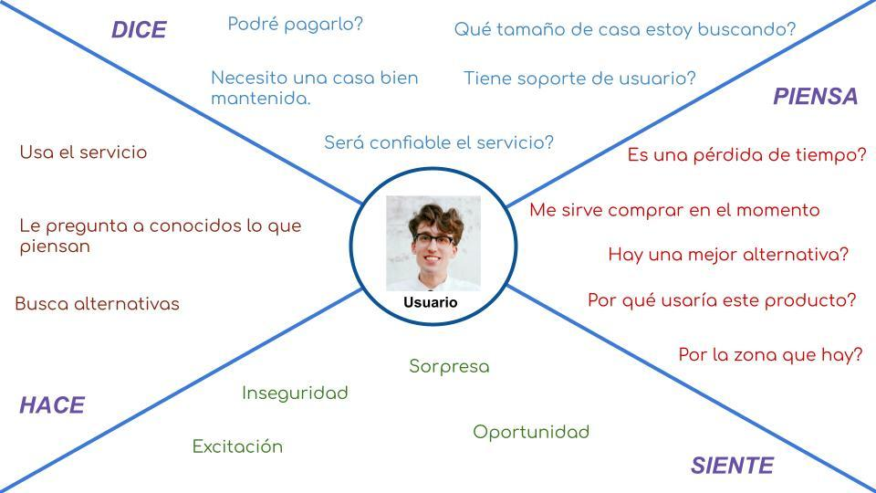

**Developer**

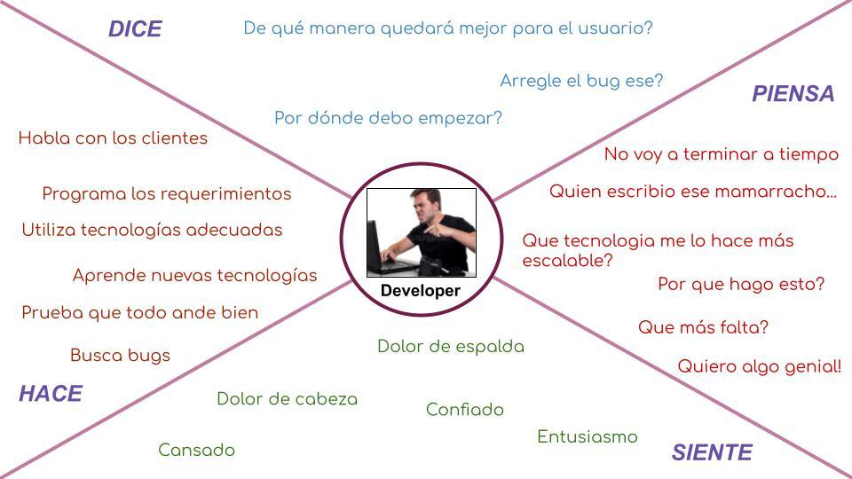

**Emprendedor**

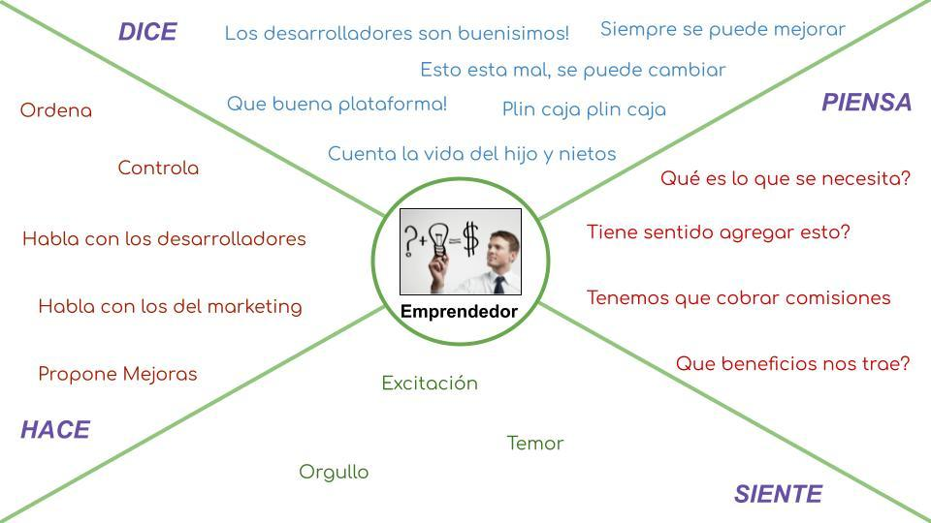

**Inspector**

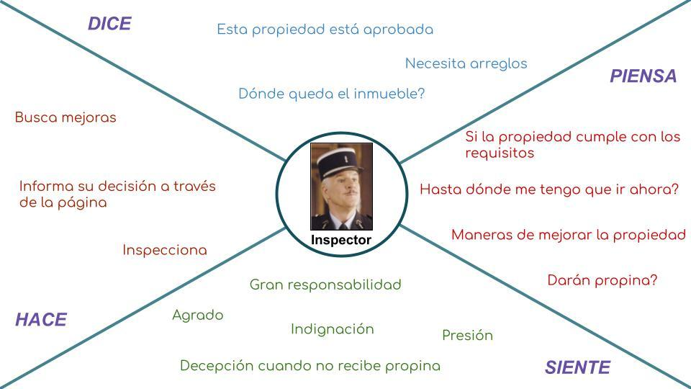

**Marketing**

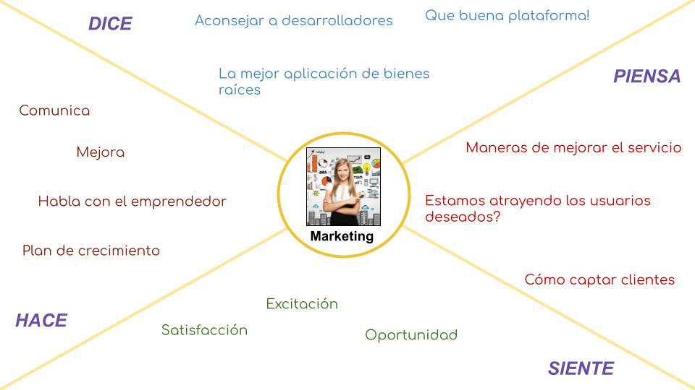

**Escribano**

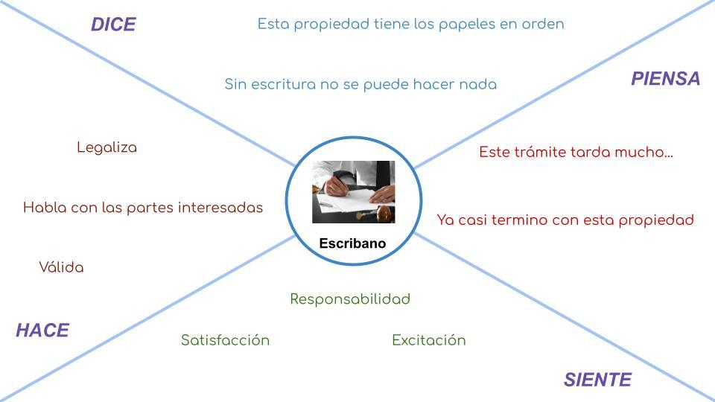

**Abogado**

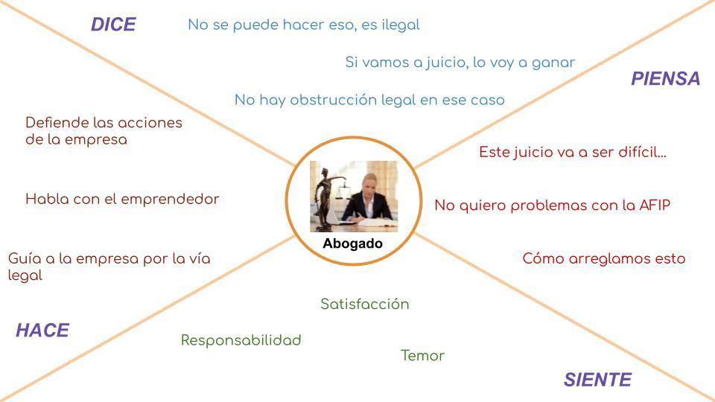

**Arquitecto**

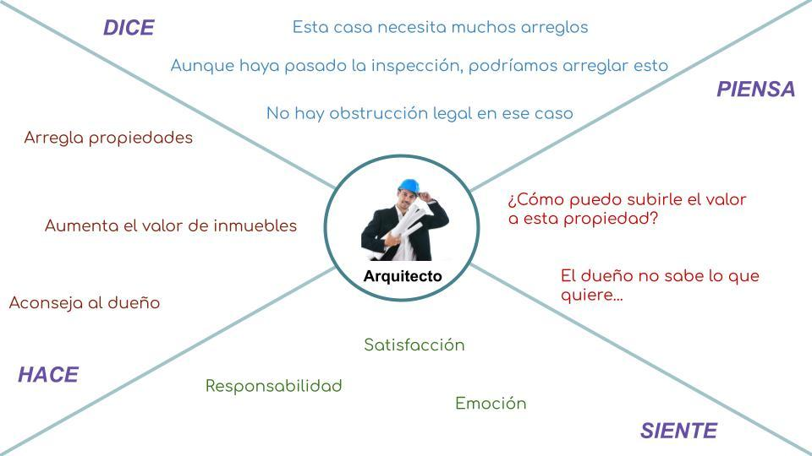

**Inmobiliaria**

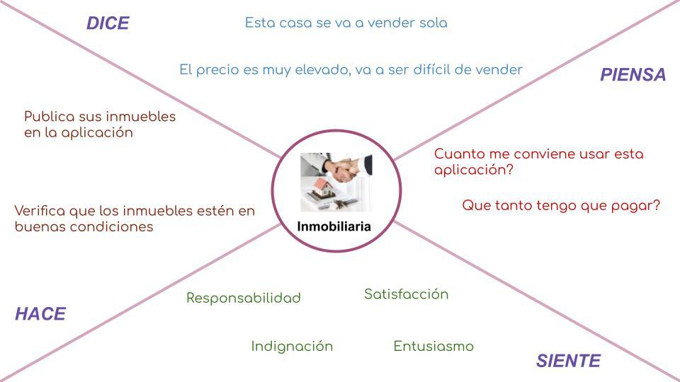

**Entidad de financiamiento**

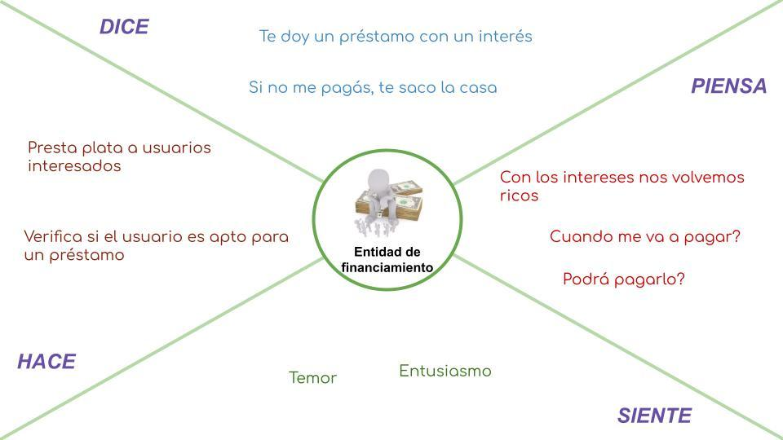

**Martillero**

